WANDER-AUSFLUG
Das Forum Usher-Taubblind organisiert wieder einen Ausflug für Mitglieder und Interessierte!
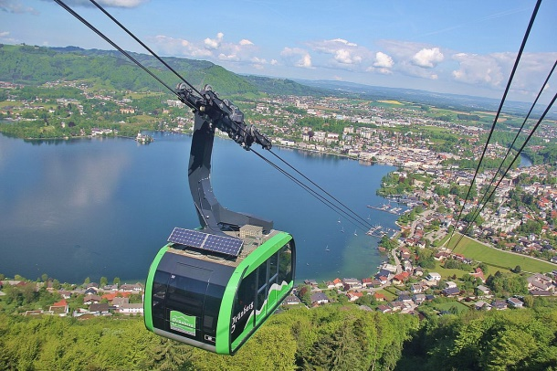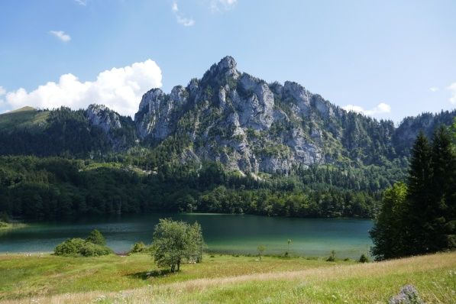
Wann? 22. August 2020
Wo? Wandergebiet Grünberg bei Gmunden, am Fuße des Traunstein
Anreise? Mit dem Zug nach Bhf. Attnang-Puchheim, von dort weiter mit dem REX um 10:11 Uhr (Richtung Stainach-Irdning), der um 10:25 Uhr am Bhf. Gmunden ankommt
Vom Bhf. Gmunden dann mit Straßenbahn und kurzem Fußweg zur Grünberg-Seilbahn-Talstation, wo sich alle Teilnehmer um spätestens 11:00 Uhr treffen
Plan? Von der Grünberg-Seilbahn-Bergstation auf Forststraßen bzw. einfachen Wegen zum Laudachsee, ggf. samt kurzer Uferrundwanderung (in sehr gemütlichem Tempo ca. 1,5h), dann Einkehr in die Ramsaualm
Je nach Wetter, Lust und Laune können wir am Laudachsee verweilen, weiter wandern (am Grünberg befindet sich ein ca. 20 km langes Wandernetz, darunter weitere leichte Wanderwege) oder nach Gmunden runterfahren und dort an der Promenade flanieren.
Kosten? Berg- und Talfahrt bei der Grünberg-Seilbahn → € 17,60 pro erwachsene Person
Ab einem Grad der Behinderung von 70 % sowie für Begleitperson (sofern entsprechende Zusatzeintragung im Behindertenpass!) → € 15,- pro Person
Rückfahrt? Immer zur halben Stunde, sprich um 16:26 Uhr, 17:31 Uhr, 18.26 Uhr, etc.

Anmeldung unter info@usher-taubblind.at bis 15. August 2020!
Bei Interesse an einer gemeinsamen öffentlichen Anreise ab Bhf. Attnang-Puchheim gebt dies bitte in der Anmeldung bekannt!
Das Wanderwegenetz Grünberg findet sich unter:
https://gruenberg.info/de/wandern-aktivitaeten/sportlich-aktiv/wandern-am-gruenberg/

